桥梁检验报告
委托单位 | 名称 | 福州市市政工程中心 | 合同编号 | HT20YU2300024
委托单位 | 地址 | 福州市台江区德榜路79号 | 检验时间
工程名称 |  |  | 工程地点 | 福州市
检验内容 |  | 常规定期检测
主要检测  依据 |  | 《混凝土结构现场检测技术标准》（GB/T 50784-2013）
主要评定  依据 |  | 《城市桥梁养护技术标准》（CJJ 99-2017）
检验结果 |  | - 桥梁缺损状况检查结果  - 桥面系检查结果  桥面铺装：。  桥头平顺：  伸缩缝：  排水系统：。  栏杆或护栏：。  人行道块件：。  附属设施：。  - 上部结构检查结果  主梁：。  横向联系：。  （接下页）
批准： | 错误！未定义书签。 | 审核： | 错误！未定义书签。 | 校核： | 错误！未定义书签。 | 项目负责： | 错误！未定义书签。

（续上页）
*ÌBG20YUQL2200022uÎ*
检验结果 | - 下部结构检查结果  台帽：。  台身：。  墩帽：。  墩身：。  支座：。  护坡：。  - 管线调查结果  - 桥下净空调查结果  - 桥区违章及施工现象  - 桥梁技术状况评估结果  （接下页）
批准： | 错误！未定义书签。 | 审核： | 错误！未定义书签。 | 校核： | 错误！未定义书签。 | 项目负责： | 错误！未定义书签。
（续上页）
建 议 | - 及时对石仓路小桥目前存在的问题采取处理措施，主要包括：  - 1；  - 2；  - 3；  - 对本报告提及的其他问题进行处理。  - 管养单位应严格限制超载、超限车辆通行，按照《城市桥梁养护技术标准》要求，加强桥梁经常性检查、定期检测（根据CJJ 99-2017第4.3.1条，常规定期检测应每年1次，可根据城市桥梁实际运行状况和结构类型、周边环境等适当增加检测次数；结构定期检测应按规定的时间间隔进行，Ⅱ类～Ⅴ类养护的城市桥梁时间间隔宜为6年～10年）与维修养护工作，确保桥梁的完好和安全运行。  - 该桥限载40t，管养单位应严格限制超载、超限车辆通行。  3、按照《城市桥梁养护技术标准》CJJ 99-2017第4.3.1条要求，加强桥梁经常性检查、定期检测与维修养护工作，确保桥梁的完好和安全运行，下次桥梁常规定期检测时间在2025年7月之前，可根据实际运行状况和周边环境等适当增加检测次数。  （本栏以下空白）
备注 | “主要评定依据”中的标准不在我公司资质认定（CMA）范围内。
批准： | 错误！未定义书签。 | 审核： | 错误！未定义书签。 | 校核： | 错误！未定义书签。 | 项目负责： | 错误！未定义书签。

（附 页）
目 录
第1章 检测概况及说明 5
1.1 工程概况 5
1.2 档案资料及检修历史情况 5
1.3 检验内容及目的 6
1.4 检测仪器设备 6
1.5 构件编号说明 6
第2章 桥梁缺损状况检查 7
2.1 桥面系及附属设施检查结果 7
2.2 上部结构检查结果 7
2.3 下部结构检查结果 7
2.4 管线调查 7
2.5 桥下净空调查 7
2.6 桥区违章及施工现象 8
2.7 桥梁缺损统计结果 8
2.8 桥梁主要缺损对比情况 9
2.9 桥梁重点缺损成因分析及影响 10
第3章 桥梁技术状况评估 13
3.1 桥梁技术状况评估方法 13
3.2 桥梁技术状况评估结果 13
附件1 裂缝分布示意图 15
附件2 现场检测照片 16
附件3 桥梁资料卡 17
附件4 主要检测人员及职称证书 21

检测概况及说明

工程概况
金岩路桥位于福州市仓山区金岩路上，为2跨简支梁桥。桥跨长26.00m，跨径组成为(2×13.00)m，桥宽11.21m，桥面布置为2.00m（人行道含栏杆）+7.31m（机动及非机动车道）+1.90m（人行道含栏杆）组成，主车道为双向两车道，斜交角为44°。桥面铺装采用沥青混凝土，伸缩缝采用模数式伸缩缝，共布设2道。人行道栏杆采用石栏杆。上部结构采用钢筋混凝土空心板梁，单跨横向共布置9片，梁高0.85m（含铺装厚度），桥台结构形式不详。
委托方未提供原设计图等资料，原设计荷载等级不详，主梁内部空心情况不详。现状桥梁结构布置由我公司技术人员现场勘察量测确定。桥梁位置、桥梁现状照及桥梁布置见图1-1～图1-10。（现场需测量桥梁结构几何参数包括桥梁的跨径、宽度、拱矢高；构件的长度和界面尺寸等）
图1-1 桥面照-1 | 图1-2 桥面照-2
图1-3 立面照-1 | 图1-4 立面照-2
图1-5 上部结构总体照-1 | 图1-6 上部结构总体照-2
图1-7 下部结构总体照-1 | 图1-8 下部结构总体照-2

图1-9 桥梁立面布置示意图（单位：cm）

图1-10 主梁横断面布置示意图（单位：cm）

档案资料及检修历史情况
1.2.1委托方提供的档案资料
福建省永正工程质量检测有限公司2019年出具的《检测报告》（编号为YZQS1900197）。
1.2.2 检修历史情况
（1）2019年10月9日福建省永正工程质量检测有限公司对金山四河-金岩路-桥（金岩路桥）进行桥梁结构定期检测，并出具检测报告（报告编号为YZQS1900197），报告结论简述如下：
外观检测结果主要病害：桥面铺装累计存在4处坑槽，总面积为2.61m²；全桥伸缩缝均存在沉积物堵塞现象；桥面存在1处积水现象；栏杆存在1处丢失残缺，长度为 1.70m，1处断裂，长度为 1.70m；两侧人行道累计存在8处残缺，总面积为0.78m²；两侧桥台前墙均存在灰缝脱落现象。
通过外观检查表明，金山四河-金岩路-桥（金岩路桥）技术状况等级评定为A级，即完好状态。
（2）

检验内容及目的
根据《城市桥梁养护技术标准》（CJJ 99-2017）等现行相关标准要求，调查或核查桥梁的基本数据信息，通过对桥面系、上部结构、下部结构进行缺损状况检查，掌握桥梁各构件现状缺陷和病害情况，并对桥梁进行技术状况等级评定，建立或健全桥梁运营期的档案资料，为管养部门对该桥梁进行后续养护维修等提供技术资料和科学依据。

检测仪器设备
现场主要检测仪器设备如表1-1所示。
表 1-1 现场主要检测仪器设备一览表
仪器名称 | 型号规格 | 管理编号
钢卷尺 | 0-5m | TU 02-100
钢卷尺 | 0-30m | TU 02-102
裂缝测宽仪 | HC-CK103 | TU 05-057

构件编号说明
（严格按照设计图纸进行编号）本次检测由水仙大街向迎宾大道为前进方向，下文提到的左侧和右侧均指前进方向的左侧和右侧。主要构件编号规则如下所述：
- 桥跨编号：沿前进方向依次编为第1跨～第2跨。下文提到的左侧主梁、右侧主梁分别表示沿前进方向，道路中线左侧的主梁与道路中线右侧的主梁。
- 伸缩缝编号：沿前进方向依次编为0#台伸缩缝、2#台伸缩缝。
- 墩台编号：沿前进方向依次编为0#台、1#墩、2#台。下文提到的小墩号面和大墩号侧分别指1#墩靠第1跨侧面和1#墩靠第2跨侧面。
（本页以下空白）

桥梁缺损状况检查

桥面系及附属设施检查结果
桥面系及附属设施检查结果详见表 2-1。
表 2-1 桥面系及附属设施检查结果汇总表

上部结构检查结果
上部结构检查结果详见表 2-2。
表 2-2 上部结构检查结果汇总表

下部结构检查结果
下部结构检查结果详见表 2-3。
表 2-3 下部结构检查结果汇总表

管线调查
全桥过桥管线：全桥共189根过桥管线，包含管径Φ15～Φ80mm的PVC套管、管径Φ10～Φ50mm的电缆线、管径Φ100mm的铁管（内置电缆）、管径Φ100～Φ150mm的燃气管道、直径Φ500mm的给水管、直径Φ600mm的污水管道。其中引桥49根、主桥立交77根、主桥主跨63根。过桥管线详细情况见表2-5。（参考）
表 2-1 过桥管线检查结果汇总表
管线位置 | 管线数量 | 管线直径（mm） | 管线类型 | 图示编号
纵桥向  （左幅） | 4根 | 100 | pvc套管 | 图2-
纵桥向  （左幅） | 1根 | 300 | 钢管 | 图2-
纵桥向  （右幅） | 10根 | 100 | pvc套管 | 图2-
纵桥向  （右幅） | 1根 | 140 | pvc套管 | 图2-
横桥向  (0#台处） | 20根 | / | 电缆 | 图2-
横桥向  （1#台处） | 8根 | 50 | pvc套管 | 图2-
横桥向  （1#台处） | 20根 | / | 电缆 | 图2-
备注 | 1.受现场检测条件限制，部分管线仅确定其套管类型，套管内管线具体情况无法确定。  2.受现场检测条件限制，电力缆和通讯电缆无法详细识别，故表中统称为电缆。

图 2-1 | 图 2-2
图 2-3 | 图 2-4

桥下净空调查
本次检测各断面共布置3个测点，测点编号自市区向闽侯方向（或沿二环路自北向南）依次编号，检测测点布置详见图2-371所示，桥下净空检测结果详见表2-6。
图2-5 桥下净空检测示意图
表 2-2 桥下净空检测结果汇总表
桥名 |  | 下穿道路 | 检测结果（m）
 |  | 下穿道路 | H1 | H2 | H3
尤溪洲大桥  北引桥 | 左幅 | 二环辅道掉头车道 | 8.148 | 8.349 | 8.480
尤溪洲大桥  北引桥 | 右幅 | 二环辅道掉头车道 | 8.083 | 8.121 | 8.304
尤溪洲大桥  北引桥 | 左幅 | 北江滨路 | 10.852 | 10.972 | 11.236
尤溪洲大桥  北引桥 | 右幅 | 北江滨路 | 10.463 | 10.728 | 10.909
尤溪洲大桥  南引桥 | 左幅 | 南江滨路 | 5.930 | 5.835 | 5.834
尤溪洲大桥  南引桥 | 右幅 | 南江滨路 | 5.907 | 5.813 | 5.833

桥区违章及施工现象
未存在的写法：经现场勘查，桥区内未存在违章搭建、桥下住人、杂物堆积等现象，桥区附近未存在施工作业等其他危及桥梁安全的现象，现场检测情况详见图2-371所示。
图2-1 | 图2-2
图2-3 | 图2-4
存在的写法：经现场勘查，第1跨桥下存在违章搭建/桥下住人/杂物堆积等现象，第2跨桥上施工堆载、桥头破损施工，影响桥梁结构/桥侧施工，未影响桥梁结构/桥面施工，部分桥面施工围挡可进入（三者选填），桥梁结构未见异常。现场检测情况详见图2-371所示。
图2-5 | 图2-6
图2-7 | 图2-8

桥梁缺损统计结果

表 2-3 桥梁缺损状况检查结果汇总表
桥梁部位 | 要素/构件 | 缺损类型 | 单位 | 数量 | 缺损程度 | 备注
桥面系 | 桥面铺装 | 破损 | m/条 | 20/1 | / | /
桥面系 | 伸缩缝 | 伸缩缝阻塞 | 处 | 2 | 严重 | /
桥面系 | 伸缩缝 | 止水带破损 | m/处 | 4.4/2 | 严重 | /
桥面系 | 伸缩缝 | 保护带破损 | m²/处 | 0.005/1 | 轻微 | /
桥面系 | 栏杆 | 锈蚀 | 处 | / | 轻微 | 普遍存在
桥面系 | 栏杆 | 构造不符合要求 | / | / | / | 采用横线条栏杆
上部结构 | 全桥钢主梁 | 锈蚀 | / | / | / | 普遍存在
上部结构 | 第1跨主梁 | 砼剥落 | m²/处 | 0.08/4 | 轻微 | /
上部结构 | 第2跨主梁 | 过火痕迹 | 处 | 1 | 轻微 | /
上部结构 | 第2跨主梁 | 水蚀 | 处 | 1 | / | /
下部结构 | 0#台 | 桥台水蚀 | 处 | 1 | / | /
下部结构 | 0#台 | 支座偏位 | 个 | 11 | / | /
下部结构 | 0#台 | 支座变形 | 个 | 8 | 轻微 | /
下部结构 | 0#台 | 支座破损 | 个 | 1 | 严重 | /
下部结构 | 1#墩 | 盖梁水蚀 | 处 | 1 | / | /
下部结构 | 1#墩 | 盖梁露筋锈蚀 | m²/处 | 0.045/9 | 轻微 | /
下部结构 | 1#墩 | 支座开裂 | 个 | 8 | / | /
下部结构 | 1#墩 | 支座脱空 | 个 | 2 | / | /

填表说明：
1.桥梁若为左右幅，则分幅进行统计。
2.缺损程度的填写：严格按照《城市桥梁养护技术标准》中附表D损坏评价的填写，如桥面铺装坑槽缺损程度为＜3%、3%～10%、＞10%，这样损坏评价才能和BCI对应。

桥梁主要缺损对比情况
表 2-4 桥梁主要缺损状况发展情况
桥梁部位 | 2023年检测情况 | 2024年检测情况 | 发展趋势
桥面系 | 桥面铺装累计存在4处坑槽，总面积为2.61m²；全桥伸缩缝均存在沉积物堵塞现象；桥面存在1处积水现象；栏杆存在1处丢失残缺，长度为 1.70m，1处断裂，长度为 1.70m；两侧人行道累计存在8处残缺，总面积为0.78m²。 | 全桥沥青层均存在骨料外露；桥面铺装存在3处坑槽，总面积0.9m²；0#、1#伸缩缝均存在阻塞现象；0#伸缩缝止水带破损；1#伸缩缝左侧保护带混凝土破损；两侧人行道铺装多处破损，面积共计1.15m²；左侧栏杆立柱底部1处混凝土剥落；右侧栏杆1处立柱断裂；全桥过桥管线支架锈蚀。 | 桥面系缺损增多
上部  结构 | 主梁、铰缝均未见明显病害。 | 2-9#梁北侧面存在3处露筋锈蚀，面积共计0.09m²。 | 上部结构新发现空心板梁露筋锈蚀。
下部  结构 | 两侧桥台前墙均存在灰缝脱落现象。 | 0#台挡墙、2#台挡墙表面灰缝普遍脱落；1#盖梁左侧挡块破损、与梁体密贴，北侧面存在4处露筋锈蚀，面积共计0.12m²；1-1#~1-3#墩均存在骨料外露，面积共计4.5m²。 | 下部结构新发现盖梁挡块错台、与梁体密贴，露筋锈蚀，骨料外露。
备注 | 历史检测结果因来源不同单位报告，基于不同检测人员检测和经验判断，可能存在部分偏差，缺损状况对比分析结果供参考使用。

桥梁重点缺损成因分析及影响
表 2-4 桥梁重点缺损成因分析及影响
桥梁  部位 | 要素/  构件 | 缺损类型 | 重点缺损成因分析 | 对结构性能和耐久性  的影响
桥面系 | 桥面  铺装 | 网裂 | 桥面铺装沥青混合料质量不满足设计或规范要求；桥梁结构在车辆荷载作用下，上部结构振动大；另外可能是沥青老化导致 | 桥面水容易进入裂缝，会引起桥面铺装破损扩大，影响桥梁耐久性
桥面系 | 桥面  铺装 | 波浪及车辙 | 沥青混合料的高温稳定性不足；重交通量或超载车辆渠化交通；桥面纵坡较大且高温天气时重载车辆慢速过桥导致 | 造成桥面铺装早期破坏，影响桥梁耐久性，车辆行驶的平稳性下降
桥面系 | 桥面  铺装 | 坑槽 | 施工不规范导致沥青混合料质量不好和碾压不够，沥青混合料出现离析，或局部与桥面板的粘结强度不足导致 | 桥面坑槽会因下雨积水的浸泡加剧坑槽的进一步发展扩大，降低行车安全性
桥面系 | 桥面  铺装 | 破损或碎裂 | 施工不规范导致桥面平整度较差或重交通量较大，车辆行驶对桥面铺装产生较大冲击 | 桥面水很容易进入裂缝，会引起桥面铺装破损扩大，影响桥梁耐久性
桥面系 | 桥面  铺装 | 桥面贯通横缝 | 桥面横向裂缝的产生与桥梁的桥面板结构和构造有关，如桥头搭板位置不均匀沉降导致 | 桥面水很容易进入裂缝，会引起桥面铺装破损扩大，影响桥梁耐久性
桥面系 | 桥面  铺装 | 桥面贯通纵缝 | 装配式桥梁，横向联系较弱导致相邻预制板在横向不能整体工作，造成单板受力，梁间产生不均匀沉降导致；桥面宽度较大，桥面采用分幅摊铺施工，施工缝处施工质量不佳；桥梁为加宽桥，因施工质量不佳或后期新旧桥梁基础不均匀沉降导致拼接处桥面铺装开裂 | 桥面水沿桥面裂缝侵入，进一步加快铰缝混凝土损坏，甚至水由铰缝流出侵蚀主梁混凝土，影响结构耐久性，若造成单板受力，则影响桥梁结构安全
桥面系 | 桥头  平顺 | 台背下沉 | 台背回填土施工工艺不佳、夯实不够，造成路基土沉降过大，导致引道路面与台背背墙高差 | 引起桥头跳车，降低行车舒适性，同时破坏引道路面铺装；车辆的水平冲击力也会造成桥台台背破损
桥面系 | 伸缩  缝 | 伸缩缝阻塞 | 未定期清除伸缩缝内沉积物导致 | 影响桥梁结构正常伸缩
桥面系 | 伸缩  缝 | 止水带破损 | 止水带老化导致；止水带本身质量不佳，在车辆荷载反复作用下破损。 | 雨水下渗至上下部结构，侵蚀主梁，影响耐久性
桥面系 | 伸缩  缝 | 接缝处铺装碎边 | 施工质量不佳，混凝土振捣不足导致；营运阶段受到车辆荷载冲击与结构振动导致 | 造成桥面跳车，同时病害进一步向伸缩缝内部发展
桥面系 | 伸缩  缝 | 结构缝宽异常 | 施工质量不佳或设计缝宽不合理导致 | 影响桥梁结构正常伸缩
桥面系 | 伸缩  缝 | 伸缩缝处异常声响 | 营运阶段受到车辆荷载冲击与结构振动导致伸缩缝损坏 | 影响桥梁结构正常伸缩
桥面系 | 排水系统 | 泄水管阻塞 | 桥面日常养护疏忽清扫 | 桥面水无法顺利排出，造成桥面积水
桥面系 | 排水系统 | 残缺脱落 | 施工质量不佳导致 | 影响桥面正常排水，造成桥面积水
桥面系 | 排水系统 | 桥面积水 | 桥面泄水孔缺乏日常养护清扫或桥面铺装不平整导致局部积水 | 影响行车安全
桥面系 | 栏杆  或护栏 | 露筋锈蚀 | 施工质量不佳或长期缺乏养护，受环境侵蚀导致 | 可能造成行人安全问题
桥面系 | 栏杆  或护栏 | 松动错位 | 施工质量不佳或长期缺乏养护，受环境侵蚀导致 | 可能造成行人安全问题
桥面系 | 栏杆  或护栏 | 丢失残缺 | 施工质量不佳或长期缺乏养护，受环境侵蚀导致 | 可能造成行人安全问题
桥面系 | 栏杆  或护栏 | 构造不符合要求 | 未按相关规范进行施工导致 | 可能造成行人安全问题
上部结构 | 主梁 | 表面裂缝 | 混凝土质量不佳或施工质量不佳导致砼收缩较大，后期使用中温度荷载、收缩徐变、预应力等的共同作用下混凝土板产生开裂导致 | 空气中的水汽或雨水渗水，对桥梁耐久性有影响
上部结构 | 主梁 | 结构裂缝 | 自重、二期恒载、砼收缩、车辆荷载、温度荷载等的共同作用下混凝土板产生的拉应力引起 | 裂缝超限时，可能影响桥梁结构安全
上部结构 | 主梁 | 露筋锈蚀 | 施工质量不佳导致保护层厚度不足，长期受环境侵蚀导致 | 对桥梁耐久性有影响
上部结构 | 主梁 | 砼剥落 | 施工质量不佳导致保护层厚度不足，长期受环境侵蚀导致 | 对桥梁耐久性有影响
上部结构 | 主梁 | 过火痕迹 | 混凝土表面受烟熏导致 | 对桥梁耐久性有影响
上部结构 | 主梁 | 钢主梁锈蚀 | 防锈涂层质量问题及钢主梁长期受环境侵蚀导致 | 对桥梁耐久性有影响，严重锈蚀时可能影响结构安全
上部结构 | 横向  联系 | 露筋锈蚀 | 施工质量不佳导致保护层厚度不足，长期受环境侵蚀导致 | 对桥梁耐久性有影响
上部结构 | 横向  联系 | 裂缝 | 自重、二期恒载、砼收缩、车辆荷载、温度荷载等的共同作用下混凝土板产生的拉应力引起 | 空气中的水汽或雨水渗水，对桥梁耐久性有影响
上部结构 | 防落梁装置 | 挡块破损 | 施工质量不佳导致 | 对桥梁耐久性有影响
上部结构 | 防落梁装置 | 挡块与主梁  密贴 | 施工质量不佳导致 | 挡块与主梁卡死，影响桥梁结构正常伸缩
下部结构 | 盖梁 | 露筋锈蚀 | 施工质量不佳导致保护层厚度不足，长期受环境侵蚀导致 | 对桥梁耐久性有影响
下部结构 | 盖梁 | 混凝土剥落 | 施工质量不佳导致保护层厚度不足，长期受环境侵蚀导致 | 对桥梁耐久性有影响
下部结构 | 盖梁 | 裂缝 | 自重、二期恒载、砼收缩、温度荷载等的共同作用下混凝土板产生的拉应力引起 | 空气中的水汽或雨水渗水，对桥梁耐久性有影响
下部结构 | 支座 | 开裂 | 支座老化或支座本身质量问题导致 | 轻微开裂不影响桥梁结构安全；若开裂严重即支座功能严重损坏，失去正常的支承功能，将危及桥梁安全
下部结构 | 支座 | 变形 | 支座受力不均匀导致 | 轻微变形不影响桥梁结构安全；若变形严重即支座功能严重损坏，失去正常的支承功能，将危及桥梁安全
下部结构 | 支座 | 脱空、偏位 | 支座安装不到位或支座垫石顶面相差较大或板底面不平整导致 | 支座局部压应力增加，受力不利；支座脱空部位与空气接触，容易使支座进一步老化
下部结构 | 支座 | 钢垫板锈蚀 | 长期受环境侵蚀导致 | 严重锈蚀可能导致支座受力不均匀甚至脱空，对支座支承造成影响
下部结构 | 基础 | 表面磨损 | 长期受水流冲刷、侵蚀导致 | 混凝土表面磨损深度较大时，会使内部钢筋失去混凝土保护而锈蚀，对桥梁耐久性有较大影响
下部结构 | 基础 | 冲刷 | 长期受水流冲刷、侵蚀导致 | 严重时可能影响基础稳定性，危及桥梁安全
下部结构 | 基础 | 掏空 | 长期受水流冲刷、侵蚀导致 | 严重时可能影响基础稳定性，危及桥梁安全
备注 | 桥梁主要缺损成因分析，仅供维养处置时参考使用。

填表说明：
1.表中大部分病害类型及成因分析均已列出，报告编辑时可参考选用。
（本页以下空白）

桥梁技术状况评估

桥梁技术状况评估方法
Ⅱ～Ⅴ类养护的城市桥梁技术状况的评估应包括：桥面系、上部结构、下部结构和全桥评估，应采用先构件后部位再综合及与单项直接控制指标相结合的办法评估。
Ⅱ～Ⅴ类养护的城市桥梁，应以桥梁状况指数BCI确定桥梁技术状况；应以桥梁结构状况指数BSI确定桥梁不同组成部位的结构状况。应按分层加权法根据定期检测记录，对桥面系、上部结构和下部结构分别进行评估，再综合得出整座桥梁技术状况的评估。
根据国家行业标准《城市桥梁养护技术标准》（CJJ 99-2017）的规定：
（1）Ⅱ～Ⅴ类养护的城市桥梁完好状态宜分为5个等级：
表3-1 Ⅱ～Ⅴ类养护的城市桥梁完好状态分级
等级 | 状态 | BCI范围 | 养护对策
A级 | 完好 | [90，100] | 日常养护
B级 | 良好 | [80，90） | 保养小修
C级 | 合格 | [66，80） | 针对性小修或中修工程
D级 | 不合格 | [50，66） | 检测评估后进行中修、大修或加固工程
E级 | 危险 | [0，50） | 检测评估后进行大修、加固或改扩建工程
- Ⅱ～Ⅴ类养护的城市桥梁结构状况宜分为5个等级：
表3-2 Ⅱ～Ⅴ类养护的城市桥梁结构状况分级
等级 | 状态 | BSI范围 | 养护对策
A级 | 完好 | [90，100] | 日常养护
B级 | 良好 | [80，90） | 保养小修
C级 | 合格 | [66，80） | 针对性小修或局部中修工程
D级 | 不合格 | [50，66） | 检测评估后进行局部中修、大修或加固工程
E级 | 危险 | [0，50） | 检测评估后进行大修、加固或改扩建工程

桥梁技术状况评估结果
根据缺损状况检查结果，依据《城市桥梁养护技术标准》（CJJ 99-2017）中推荐的各部位的权重和评估方法对桥梁进行评估，桥梁不同部位的结构状况和技术状况评估结果见表3-3、表3-4。
根据评估结果，石仓路小桥桥梁技术状况指数BCI为71.62，桥梁完好状态评估等级为C级，即该桥处于合格状态。桥梁桥面系、上部结构和下部结构桥梁结构状况指数BSI分别为35.95、49.39、87.32，结构状况评估等级分别为E级（危险）、E级（危险）和B级（良好）。
表3-3 桥梁技术状况评估结果
桥梁部位 | 权重 | 各部位技术状况指数 | 整桥技术状况指数BCI | 评估等级
桥面系 | 0.15 | 64.49 | 71.62 | C（合格）
上部结构 | 0.40 | 53.98 | 71.62 | C（合格）
下部结构 | 0.45 | 90.19 | 71.62 | C（合格）
表3-4 桥梁结构状况评估结果
桥梁部位 | 各部位最不利要素或跨（墩） | 各部位结构  状况指数BSI | 评估等级
桥面系 | 伸缩缝 | 35.95 | E（危险）
上部结构 | 第1跨 | 49.39 | E（危险）
下部结构 | 2#台 | 87.32 | B（良好）
(本页以下空白)
附件

附件1 裂缝分布示意图
附图1-1
附图1-2

附件2 现场检测照片
附图2-1 | 附图2-2
附图2-3 | 附图2-4

附件3 桥梁资料卡
附录B-1 城市桥梁资料卡
桥梁名称：金岩路桥 所在路名 ：金岩路 跨越（金山四河）， （Ⅱ）等级
一 般 资 料 | 管理单位 |  | 上 部 结 构 | 主梁形式 |  | 下 部 结 构 | 桥 墩 | 形式
一 般 资 料 | 养护单位 |  | 上 部 结 构 | 主梁尺寸 |  | 下 部 结 构 | 桥 墩 | 桥墩数量
一 般 资 料 | 建设单位 |  | 上 部 结 构 | 主梁数量 |  | 下 部 结 构 | 桥 墩 | 桥墩标高
一 般 资 料 | 设计单位 |  | 上 部 结 构 | 横梁形式 |  | 下 部 结 构 | 桥 墩 | 盖梁尺寸
一 般 资 料 | 监理单位 |  | 上 部 结 构 | 主跨桥下净空 |  | 下 部 结 构 | 桥 墩 | 基底标高
一 般 资 料 | 施工单位 |  | 上 部 结 构 | 桥下限高 |  | 下 部 结 构 | 桥 墩 | 底板尺寸
一 般 资 料 | 建成年月 |  | 上 部 结 构 | 拱桥矢跨比 |  | 下 部 结 构 | 桥 墩 | 基桩尺寸
一 般 资 料 | 总造价 |  | 上 部 结 构 | 支座型式 |  | 下 部 结 构 | 桥 墩 | 基桩根数
一 般 资 料 | 养护类别 |  | 上 部 结 构 | 支座数量 |  | 下 部 结 构 | 桥 台 | 形式
一 般 资 料 | 养护等级 |  | 上 部 结 构 | 桥面结构 |  | 下 部 结 构 | 桥 台 | 桥台数量
一 般 资 料 | 道路等级 |  | 上 部 结 构 | 桥面铺装厚度 |  | 下 部 结 构 | 桥 台 | 桥台标高
一 般 资 料 | 结构类型 |  | 上 部 结 构 | 伸缩缝型式 |  | 下 部 结 构 | 桥 台 | 基底标高
一 般 资 料 | 设计荷载 |  | 上 部 结 构 | 伸缩缝数量 |  | 下 部 结 构 | 桥 台 | 盖梁尺寸
一 般 资 料 | 限载标准 |  | 上 部 结 构 | 主桥纵坡 |  | 下 部 结 构 | 桥 台 | 底板尺寸
一 般 资 料 | 抗震烈度 |  | 上 部 结 构 | 主桥横坡 |  | 下 部 结 构 | 桥 台 | 基桩尺寸
一 般 资 料 | 正斜交角 |  | 上 部 结 构 | 引桥纵坡 |  | 下 部 结 构 | 桥 台 | 基桩根数
一 般 资 料 | 桥梁跨数 |  | 上 部 结 构 | 引桥横坡 |  | 下 部 结 构 | 桥 台 | 挡土板厚度
一 般 资 料 | 跨径组合 |  | 附 属 工 程 | 集水口尺寸 |  | 下 部 结 构 | 桥 台 | 翼墙形式
一 般 资 料 | 桥面面积 |  | 附 属 工 程 | 集水口数址 |  | 下 部 结 构 | 桥 台 | 翼墙长度
一 般 资 料 | 桥梁总长 |  | 附 属 工 程 | 泄水管尺寸 |  | 附 挂 管 线 | 给水管
一 般 资 料 | 桥梁总宽 |  | 附 属 工 程 | 泄水管长度 |  | 附 挂 管 线 | 燃气管
一 般 资 料 | 车行道净宽 |  | 附 属 工 程 | 栏杆总长 |  | 附 挂 管 线 | 电力缆
一 般 资 料 | 人行道净宽 |  | 附 属 工 程 | 栏杆结构 |  | 附 挂 管 线 | 通信电缆
一 般 资 料 | 河道等级 | / | 附 属 工 程 | 端柱尺寸 |  | 附 挂 管 线
一 般 资 料 | 最高水位 | / | 附 属 工 程 | 护岸类型 |  | 附 挂 管 线
一 般 资 料 | 常水位 | / | 附 属 工 程 | 引坡挡墙类型 |  | 附 挂 管 线

附录B-2 桥梁概况
桥梁概况：
金岩路桥位于福州市仓山区金岩路上，为2跨简支梁桥。桥跨长26.00m，跨径组成为(2×13.00)m，桥宽11.21m，桥面布置为2.00m（人行道含栏杆）+7.31m（机动及非机动车道）+1.90m（人行道含栏杆）组成，主车道为双向两车道，斜交角为44°。桥面铺装采用沥青混凝土，伸缩缝采用模数式伸缩缝，共布设2道。人行道栏杆采用石栏杆。上部结构采用钢筋混凝土空心板梁，单跨横向共布置9片，梁高0.85m（含铺装厚度），桥台结构形式不详。
委托方未提供原设计图等资料，原设计荷载等级不详，主梁内部空心情况不详。金岩路桥为Ⅴ类、Ⅱ等养护的城市桥梁。
结构简图：

（a） 桥梁平面图（单位：cm）

（b） 桥梁立面图（单位：cm）

（c） 桥梁横断面图（单位：cm）

附照：
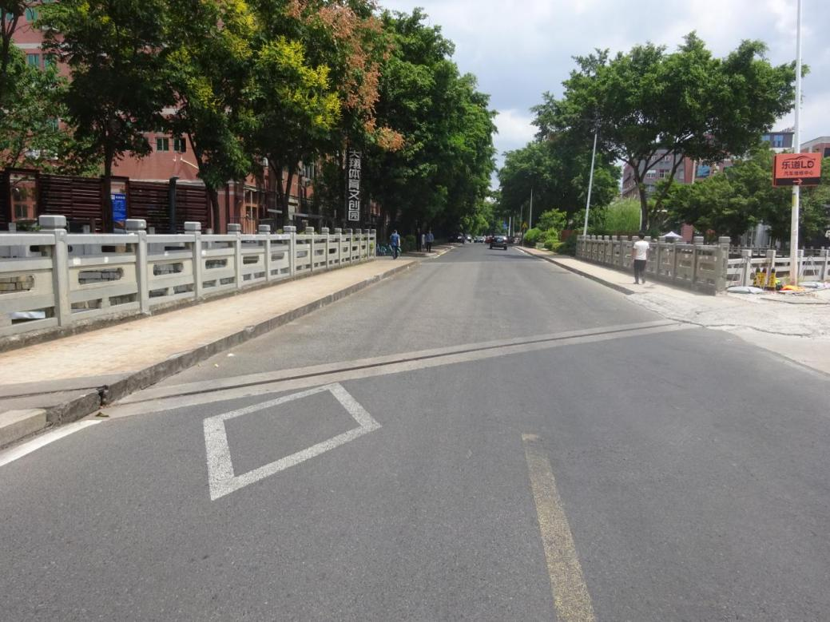
（d） 桥面实景照
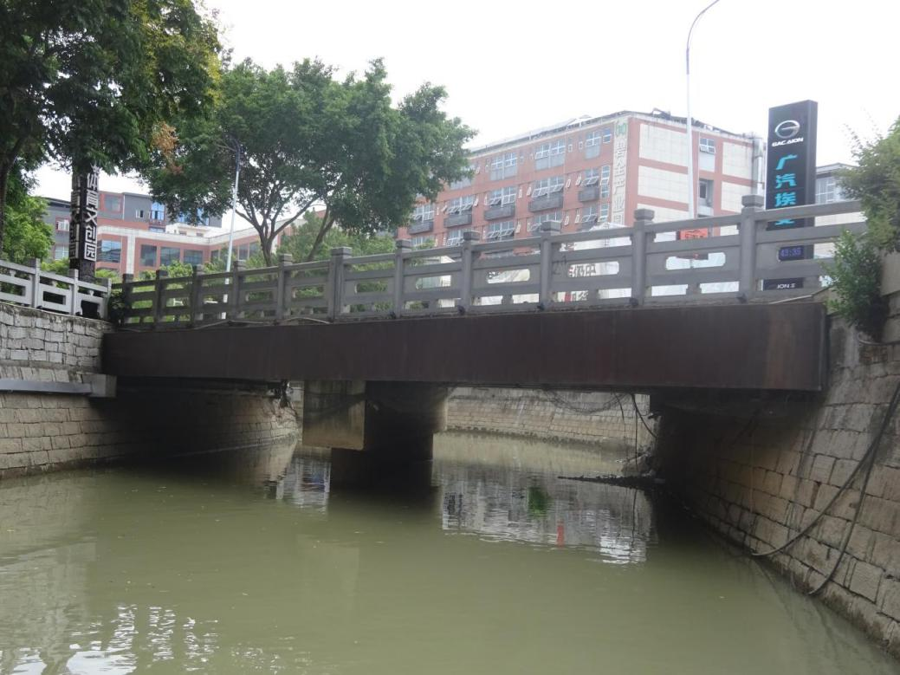
（e） 立面实景照
附录B-3 检查维修记录卡
检测/维修日期 | 检测/维修内容 | 检测/维修单位 | 质量状况
2019年10月 | 结构定期检测 | 福建省永正工程质量检测有限公司 | A级，完好状态
2022年08月 | 常规定期检测 | 福建建研工程检测有限公司 | A级，完好状态

附件4 主要检测人员及职称证书
主要检测人员及职称证书汇总表
序号 | 姓名 | 学历 | 技术职称
1 | 李 鹏 | 硕士 | 高级工程师
2 | 褚福鹏 | 硕士 | 高级工程师
3 | 许智星 | 硕士 | 高级工程师
4 | 佘长辉 | 本科 | 高级工程师
5 | 魏初材 | 本科 | 高级工程师
6 | 石松文 | 本科 | 工程师
7 | 陈奕林 | 硕士 | 工程师
8 | 王曦强 | 本科 | 工程师
9 | 郑礼永 | 本科 | 工程师
10 | 林一涵 | 本科 | 助理工程师

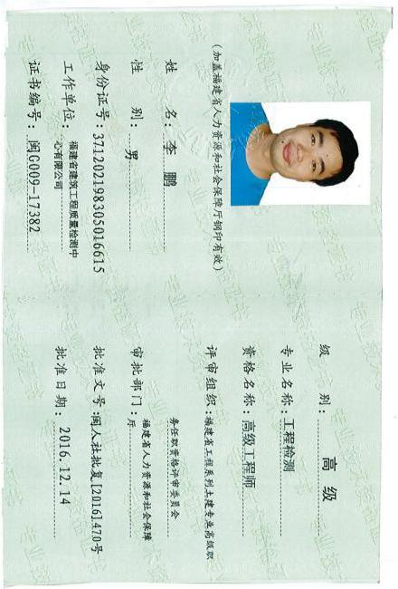 | 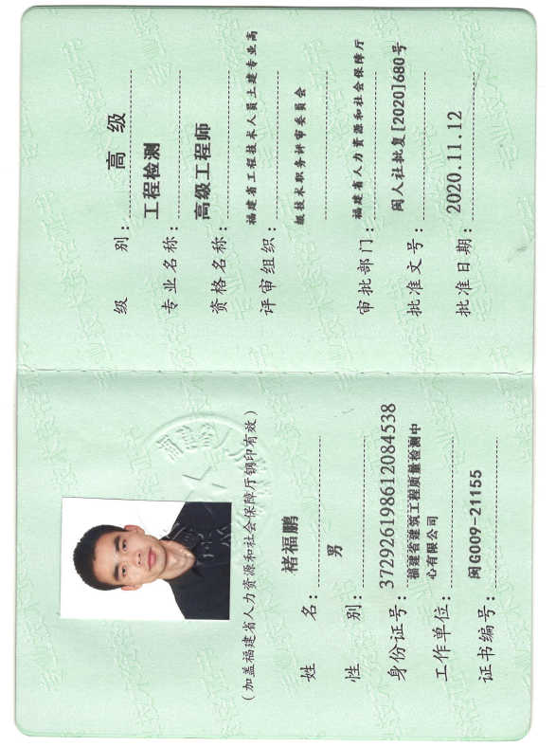
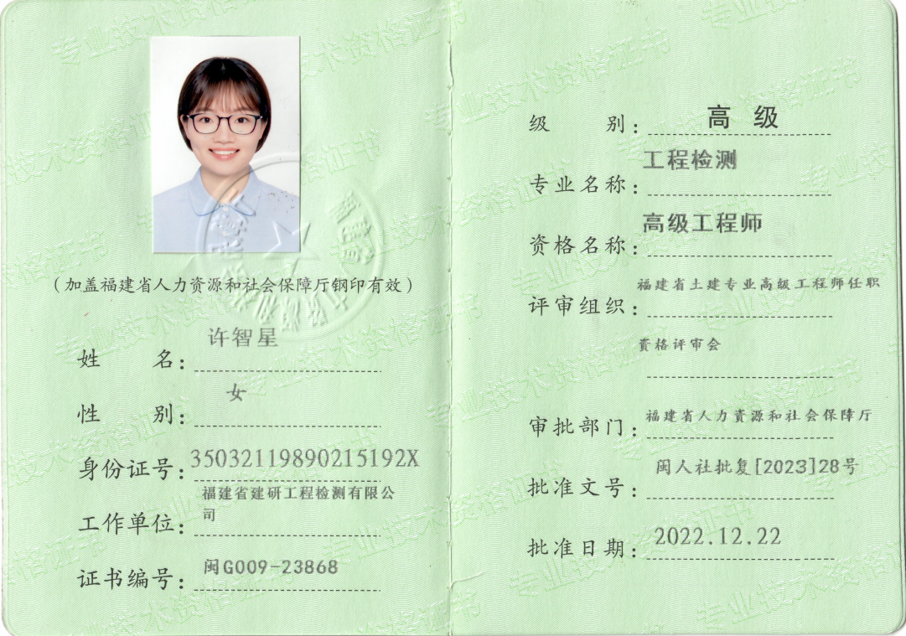 | 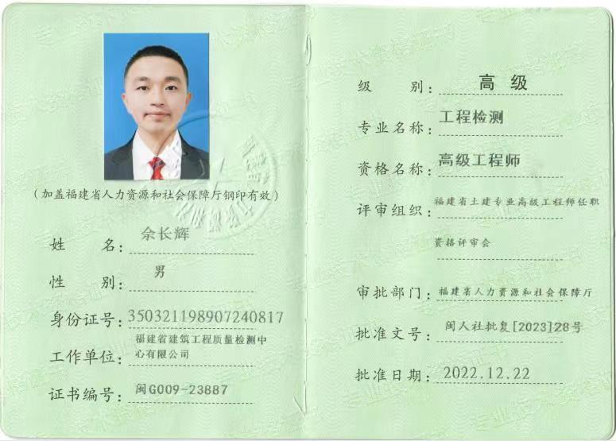
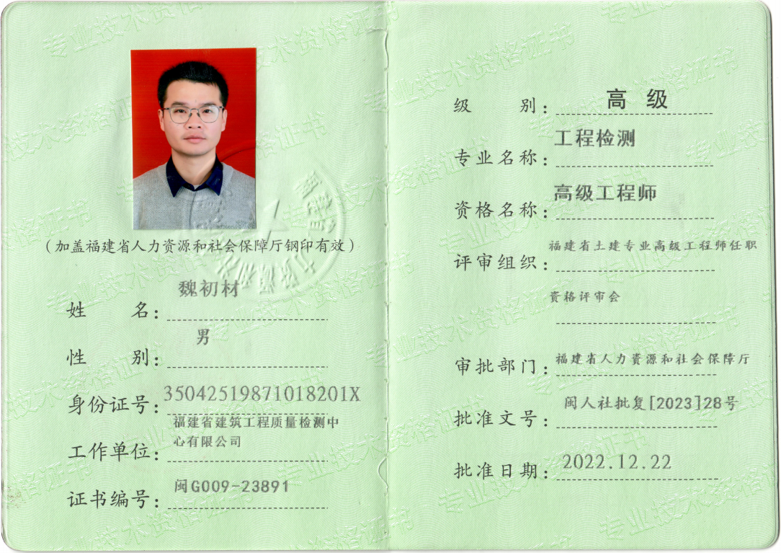 | 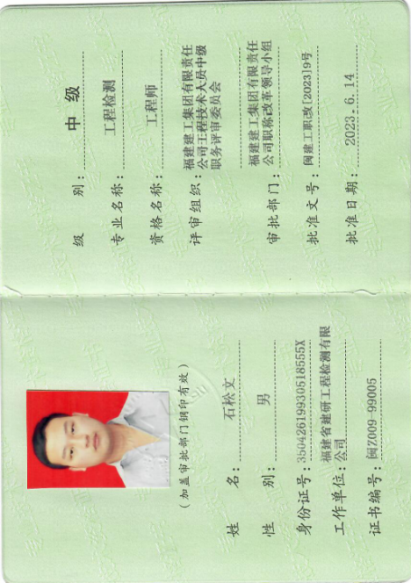
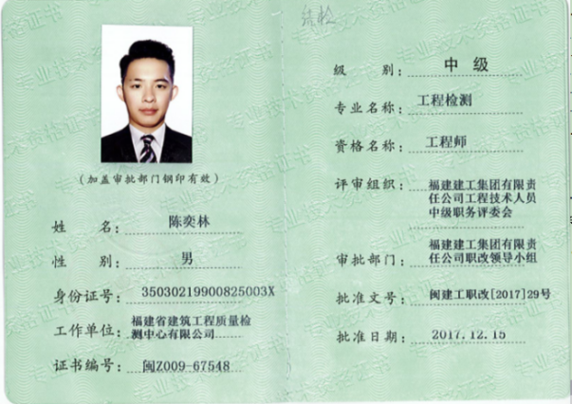 | 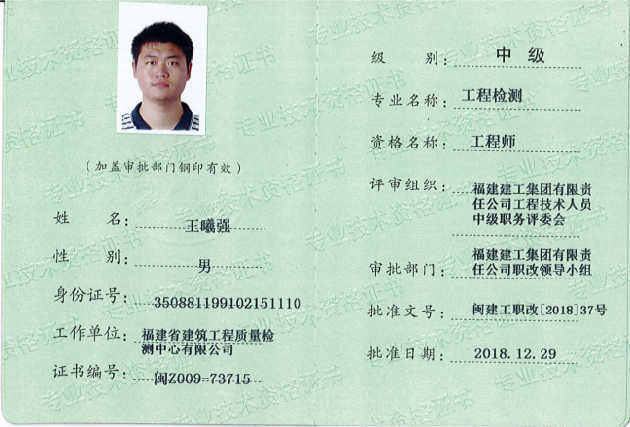
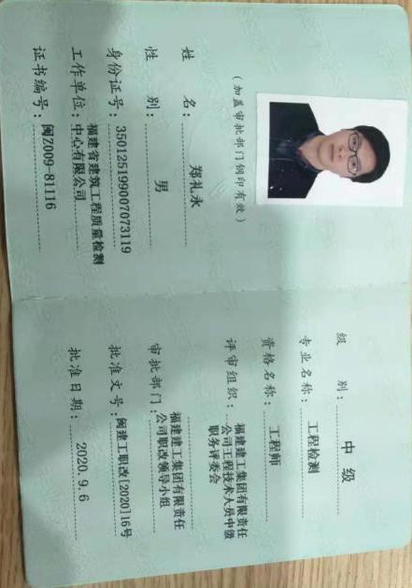 | 